«MATBOKSKORTET» - Hvilke grønnsaker er det i matboksen?
Matboksen bør inneholde grønnsaker, men det behøver ikke være så mye – velg noen biter av en grønnsak de liker godt og kanskje noen biter av en grønnsak de liker litt (gjør eventuelt Aktivitetsark 2).
Det kan være lurt å ikke ha fruktbiter i samme matboks som grønnsakene, da barn ofte foretrekker frukt framfor grønnsaker.
Si gjerne til barnehagen at det er greit at barnet spiser grønnsaksbitene først – barn spiser mer grønnsaker når de er sultne.
Prøv i en uke og se hva som skjer. Prøv noen andre grønnsaker en annen uke. Å endre smaksopplevelser og vaner tar tid
Hvilke grønnsaker  er det i matboksen: | Uke 1 | Uke 2 | Uke 3
Mandag

Tirsdag

Onsdag

Torsdag

Fredag

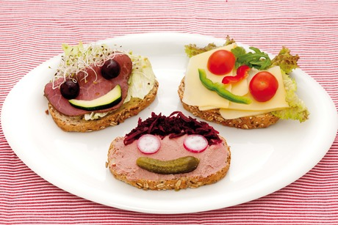
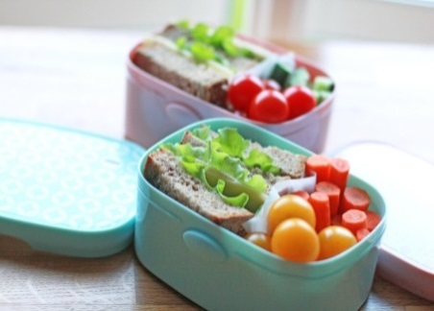
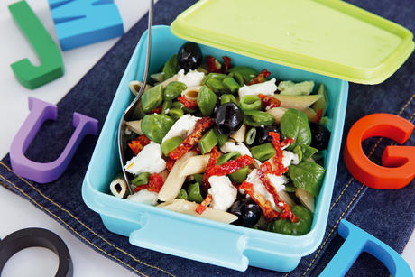

Foto: Frukt.no og Rema.no

Del gjerne dine matboksbilder med oss på vår Facebook gruppe BRA-studien!

